- Histogram zwykły oraz dla dowolnej liczby przedziałów (+ normalizacja histogramu)
- histogram – wykres częstości występowania kolejnych wartości pikseli obrazu, pokazuje, jak liczne są w obrazie punkty o rożnych wartościach jasności. Pierwszy element histogramu ma numer 0, a ostatni Zmax (maksymalny zakres, Zmax = 2n-1, jeżeli barwa jest reprezentowana przez „n” bitów)
- obliczanie histogramu:
  - ustalenie zakresu jasności lub przyjęcie domyślnego dla danej liczby bitów na piksel
  - określenie liczby przedziałów
  - wyznaczenie szerokości przedziałów poprzez podzielnie zakresu przez ich liczbę
  - obliczenie liczby pikseli o wartościach jasności należących do poszczególnych przedziałów
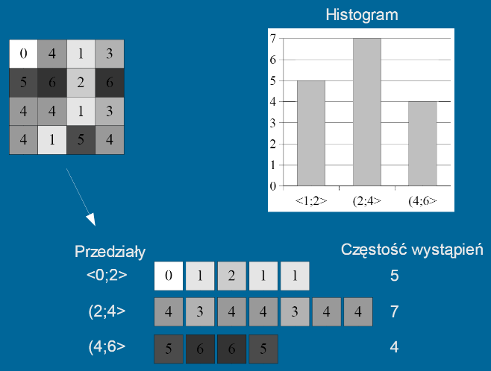
- parametry liczone z histogramu: średnia, dyspersja, współczynnik asymetrii, współczynnik ekscesu, energia, entropia
- normalizacja histogramu:
  - prosta operacja punktowa stosowana w celu poprawy obrazów o złym kontraście
  - dla histogramu H(b), który posiada niezerowe wartości jedynie w pewnym przedziale [a,b] będącym podzakresem przedziału [0,255] (czyli H(b) = 0 dla 0 ≤ b < a oraz b < b ≤ 255) efektem działania operacji normalizacji jest rozszerzenie przedziału [a,b] na pełen zakres odcieni szarości
  - normalizacja jest opisywana funkcją liniową F o wartościach wzrastających od 0 do 255 w przedziale [a,b]. F = 0 dla b < a oraz F = 255 dla b > b.
  - normalizacja histogramu z liczbą elementów:
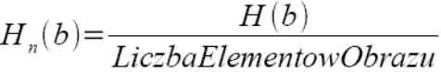
  - normalizacja histogramu z liczbą elementów i liczbą przedziałów:
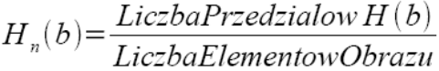

- Normalizacja:
- normalizacja obrazu ma za zadanie ściągnąć cały zakres do przedziału <0;255> - przedział wartości dozwolonych
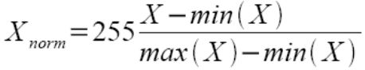
X – macierz danych
Xnorm – znormalizowana macierz danych
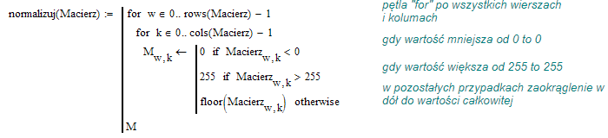

- Normalizacja z wartościami progowymi (z ręcznym i automatycznym wyborem progów)
- polega na redefinicji zakresów wartości obrazu względem wartości progowej (czyli częstości występowania)
- dysponując histogramem obrazu możemy określić pozycje i szerokość zakresu, w którym znajduje się większość danych
- w tym celu wprowadza się próg określający minimalną częstość występowania elementów z lewej i prawej strony histogramu
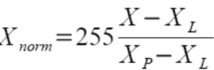
XL – lewa granica
XP – prawa granica
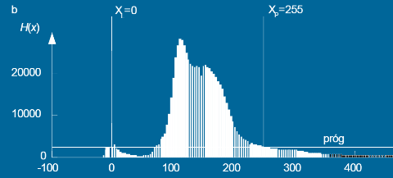
- wszystkie kanały RGB razem lub osobno

- Rozciągnięcie histogramu wzdłuż krzywej – interpretacja geometryczna
- zmienia to rozkład jasności pikseli poprzez zmianę ich przyporządkowania do przedziałów histogramu, co przekłada się na zmianę szerokości przedziałów histogramu:
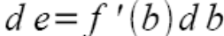
b – jasność piksela przed rozciągnięciem histogramu
e – jasność piksela po rozciągnięciu histogramu
f(b) – funkcja rozciągnięcia histogramu
- tangens kąta nachylenia stycznej funkcji f(b) jest współczynnikiem zmiany szerokości przedziału
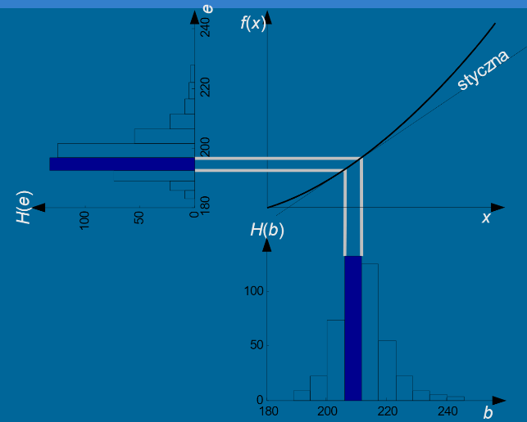
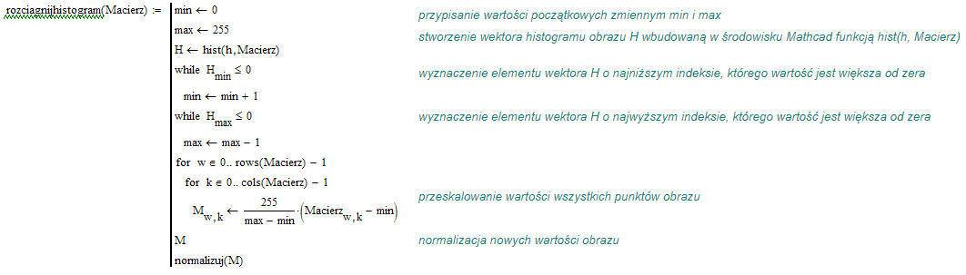

- Rozciąganie histogramu wzdłuż krzywej (funkcja liniowa y = ax + b – możliwość manipulowania współczynnikami a i b + przewidywanie kształtu histogramu)
- rozciąganie histogramu wykonuje się, gdy nie pokrywa on całego zakresu wartości składowych obrazu, w celu takiej konwersji zakresu wartości składowych (np. 0-255), aby histogram obejmował wszystkie te wartości
- rozciąganie histogramu metodą liniową powoduje proporcjonalny wzrost kontrastu pomiędzy kolejnymi poziomami jasności
- funkcja liniowa jest najprostszą funkcją rozciągnięcia histogramu
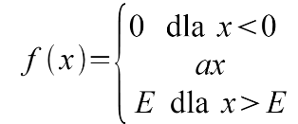
- E – maksymalna dopuszczalna wartość jasności
- a – może mieć np. wartość:
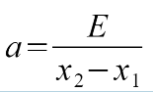
- x1, x2 – wartości ograniczające histogram od dołu i od góry.
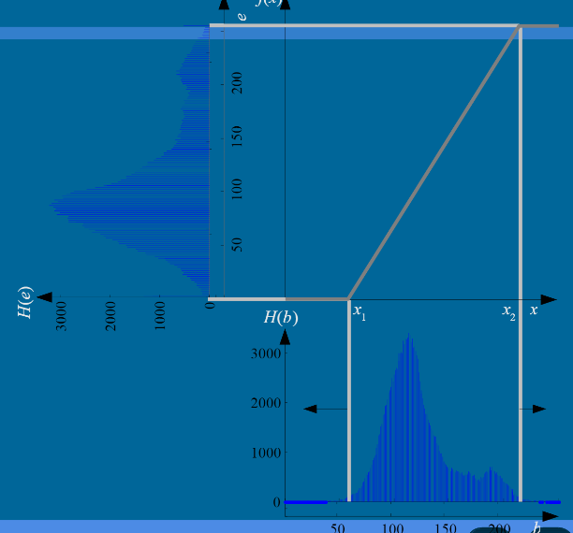

- Rozciąganie histogramu wzdłuż krzywej (funkcja nieliniowa – możliwość manipulowania współczynnikiem y = x^a + przewidywanie kształtu histogramu)
- wykorzystywana funkcja może być np. wykładnicza lub logarytmiczna
- rozciąganie nieliniowe powoduje podniesienie kontrastu w różnym stopniu, zależnie od zakresu danych
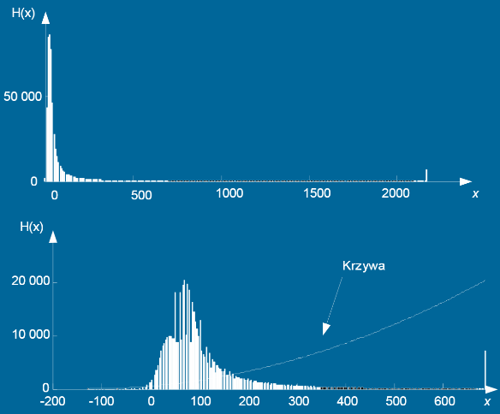

- Wyrównanie histogramu (+ przewidywanie kształtu histogramu)
- ma na celu takie dobranie wartości aby wykres (histogram) był możliwie "płaski"
- polega na poprawieniu kontrastu obrazu z wykorzystaniem jego histogramu
- pozwala na uwypuklenie tych szczegółów w obrazie, które z uwagi na niewielki kontrast są mało widoczne
- sprowadza się do wykonania przekształcenia obrazu przy pomocy odpowiednio przygotowanej tablicy normalizacyjnej
  - obliczenie średniej wysokości słupków (N – liczba przedziałów, H – histogram) – dystrybuanty obrazu:
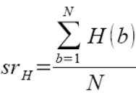
  - obliczenie nowej szerokości przedziałów
  - obliczanie granic przedziałów i zmiana wartości jasności tak aby znalazły się w odpowiednich przedziałach:
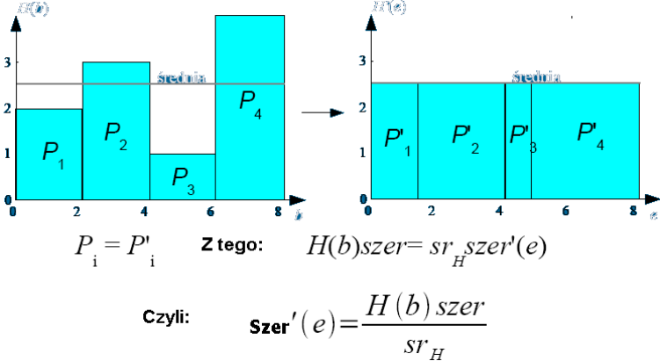

- Histogram dwuwymiarowy (macierz współwystępowania)
- jest podobna do histogramu, ale zamiast zliczać wystąpienia, zlicza relacje pomiędzy poszczególnymi pikselami (mogą one zachodzić w dowolnym kierunku) – służy do badania statystycznych zależności miedzy sąsiednimi pikselami
- tak jak dla histogramu, istnieje podział wartości pikseli obrazu na N przedziałów jasności (wartości pikseli znajdują się w przedziale <0, N-1>, a macierz ma rozmiar NxN)
- wartość piksela i jego sąsiada są indeksami komórki w macierzy współwystępowania – indeks wiersza odpowiada wartości piksela, z którego wychodzi relacja, a indeks kolumny – na który relacja jest kierowana
- jest szczególnie przydatny w analizie tekstur
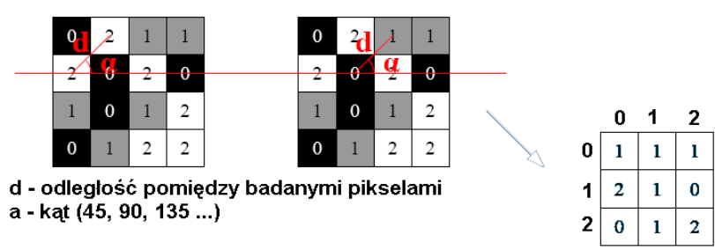
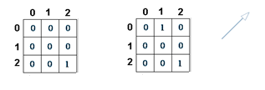
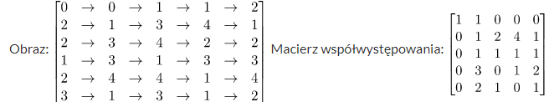

- Normalizacja, negatyw i filtr konturyzacyjny Robertsa
- negatyw:
P’(x, y) = 255 – P(x, y)
  - P(x, y) – jasność oryginalnego piksela obrazka
  - P’(x, y) – jasność nowego piksela obrazka
- filtr konturyzacyjny Robertsa:
  - jego celem jest uwypuklenie i wykrywanie krawędzi, które umożliwia proste przejście do postaci wektorowej
  - działanie polega na obliczeniu różnic luminacji pikseli położonych koło siebie po przekątnych, a następnie dodaniu ich wartości bezwzględnych; otrzymuje się dwie macierze 2x2; wynikowy obraz krawędzi powstaje po obliczeniu różnic modułów z odpowiadających sobie elementów macierzy
  - najprościej przebieg obliczeń dla każdego piksela obrazu można zapisać w następujący sposób:
tmp1 = input_image(x, y) – input_image(x+1, y+1)
tmp2 = input_image(x+1, y) – input_image(x, y+1)
output_image(x, y) = absolute_value(tmp1) + absolute_value(tmp2)
  - po filtracji jasności pikseli obszarów o jednolitym kolorze zostaną sprowadzone do poziomu zero, a obszary o dużej zmienności jasności otrzymają duże wartości dodatnie (w środku obrazu) lub ujemne (na krawędziach)
  - lub
, gdzie
Ow – obraz wynikowy, O – obraz źródłowy

- Progowanie binarne, binarne odwrotne, przedziałowe i przedziałowe odwrotne
Progowanie – operacja mająca na celu zmniejszenie poziomów jasności obrazka, np. uzyskanie obrazu binarnego. Polega na wyznaczeniu dla danego obrazu progu/progów jasności, powyżej i poniżej którego piksele otrzymują określoną wartość.
- binarne:
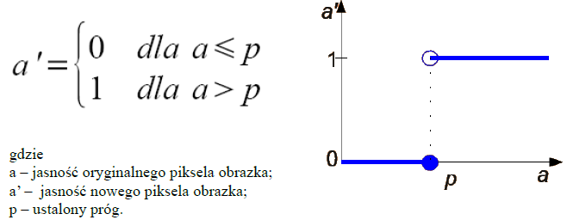
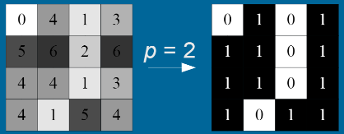

- binarne odwrotne:
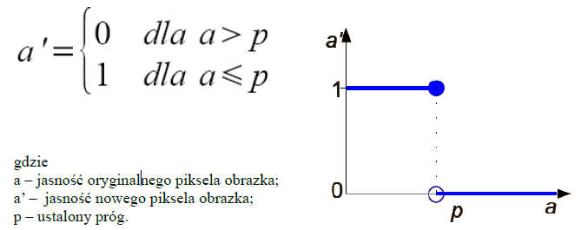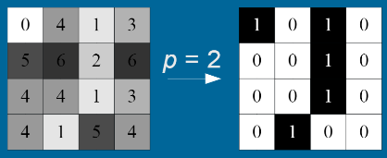

- binarne przedziałowe:
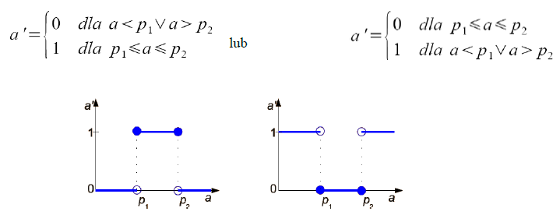
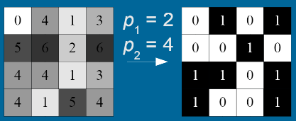
- przedziałowe odwrotne:
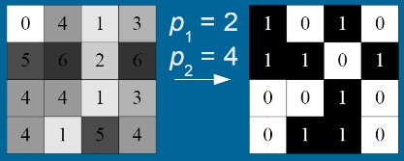

- Progowanie z zachowaniem poziomów szarości i progowanie wielopoziomowe:
- progowanie z zachowaniem poziomów szarości:
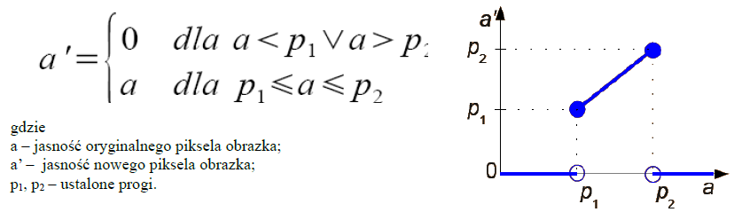
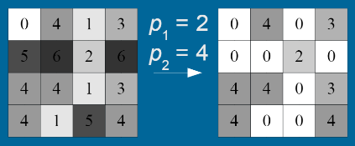
- progowanie (obrazu kolorowego) z zachowaniem poziomu jasności:
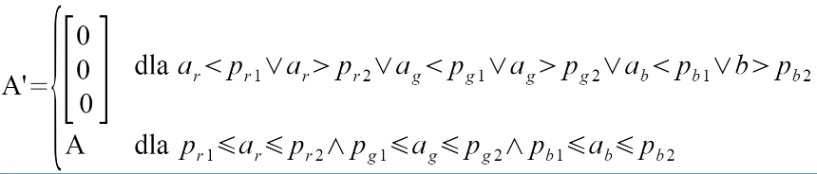
  - A – wektor składowych koloru piksela obrazka przed progowaniem
  - A' – wektor składowych koloru piksela obrazka po progowaniu
  - pr1, pr2, pg1, pg2, pb1, pb2 – ustalone progi dla poszczególnych kolorów
- progowanie wielopoziomowe:
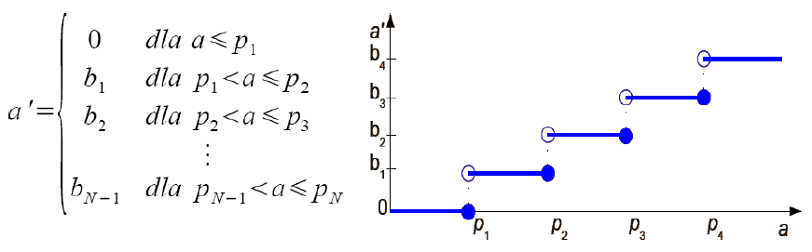
  - a – jasność oryginalnego piksela obrazka
  - a' – jasność nowego piksela obrazka
  - b1,b2,...bN – ustalone poziomy szarości
  - p1,p2,..,pN – ustalone progi
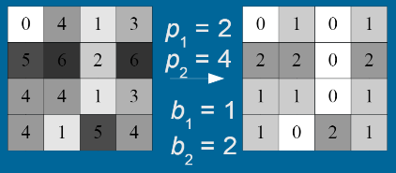

- Dodawanie obrazów:
- dodawanie obrazów jest możliwe dzięki temu, że w pamięci komputera obraz jest dwuwymiarową tablicą wartości liczbowych, na której można wykonywać operacje matematyczne takie jak dla macierzy (dodawanie, odejmowanie, działania logiczne)
- dwa lub więcej obrazów można połączyć poprzez operację sumowania macierzy:
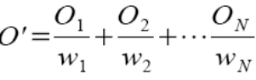
  - O1,O1,...ON – obrazki sumowane
  - O' – obrazek powstały w wyniku zsumowania
  - w1, w2,...wN – współczynniki normalizujące (wagi) – powinny spełniać warunek:
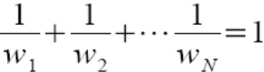
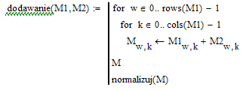

- Efekty uzyskiwane za pomocą przetwarzania obrazów: duch, Blue box
- duch:
  - efekt ten jest możliwy do poprzez dodanie do siebie dwóch obrazków z odpowiednim doborem ich wag (?)
  - ghost imaging – technika, w której otrzymuje się obraz obiektu poprzez połączenie informacji z dwóch detektorów światła – tradycyjnego wielopikselowego, który nie wyświetla obiektu, oraz jednopikselowego detektora wyświetlającego obiekt. Technika wykorzystywana np. gdy poziomy oświetlenia są bardzo niskie.
- Blue Box – polega na robieniu zdjęć obiektu na tle o jednolitym, występującym rzadko kolorze (niebieski, zielony). W czasie obróbki na kolor ten można nałożyć inny obraz, komputerowo generowane środowisko.

- Wydzielanie konturu za pomocą operacji logicznych
- konturyzacja – uwypuklanie i wykrywanie krawędzi, umożliwia proste przejście do postaci wektorowej
- wykrywanie krawędzi redukuje obraz jedynie do zawartych w nim krawędzi
- może następować splotowym filtrem konturyzacyjnym lub z wykorzystaniem operacji logicznych:
  - obraz jako macierz wartości logicznych (0 i 1)
  - tworzy się dwie macierze pochodne z obrazem przesuniętym o 1 piksel w dół i o 1 piksel w prawo
  - operacja logiczna XOR macierzy pierwotnej z każdą z macierzy pochodnych
  - operacja logiczna OR powstałych macierzy
  - otrzymana macierz zawiera kontur obrazu z macierzy pierwotnej

- Dwuwymiarowa filtracja splotowa
- Punktem wyjścia do definicji filtracji splotowej jest splot – we wzorze na splot dwóch funkcji f i g:
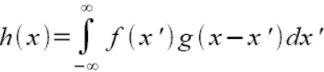
zastępuje się funkcje tablicami wartości dyskretnych i operacje całkowania – sumowaniem. Ze względu na sposób liczenia wartości tablicy splotu wyróżnia się splot liniowy, cykliczny lub sektorowy.
- Dwuwymiarowa filtracja splotowa – polega na przemnożeniu tablicowym fragmentu obrazu przez maskę (dwuwymiarową), zsumowaniu wyników, podzieleniu ich przez normę maski (norma musi być większa od 1, najczęściej jest to suma elementów maski), zaokrągleniu wyniku i wpisanie go do nowej macierzy:
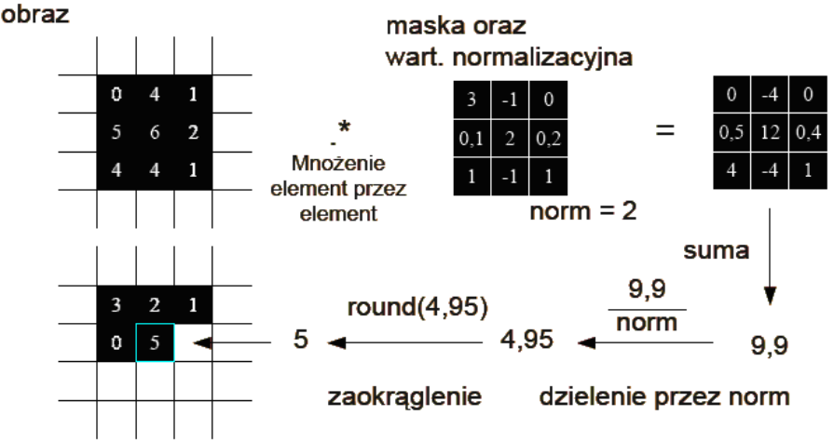
- Może występować problem elementów skrajnych (ich pominięcie, powielenie lub dynamiczny rozmiar maski).
- Rodzaje filtrów splotowych: uśredniający (dolnoprzepustowy), wyostrzający (górnoprzepustowy), konturyzacyjny.
- Są stosowane m.in. do wykrywania linii.
- Modyfikacje filtru splotowego – efekt wiatru, pikselizacja.

- Filtr medianowy:
- należy do filtrów statycznych (umożliwiających oddzielenie i usunięcie szumu z obrazu bez istotnego zniekształcenia informacji)
- stosowany do usuwania zakłóceń z obrazu w postaci szumów (np. "pieprz i sól"); nie powoduje utraty informacji o krawędziach obiektów poprzez ich rozmywanie
- polega na wyznaczeniu wartości uśrednionej najbliższego otoczenia, wygładza obraz i usuwa szumy o niewielkiej amplitudzie
- przepisujemy określoną liczbę pikseli (wymiar maski) i sortujemy rosnąco, a następnie zapisujemy w wyjściowym obrazie wartość środkową naszej listy
- istnieją 2 wersje: mocna – gdy obliczony piksel zastępuje nam wejściowy, i bierze udział w obliczaniu sąsiednich pikseli, oraz wersja słabsza, kiedy obliczone piksele są zapisywane w innym miejscu
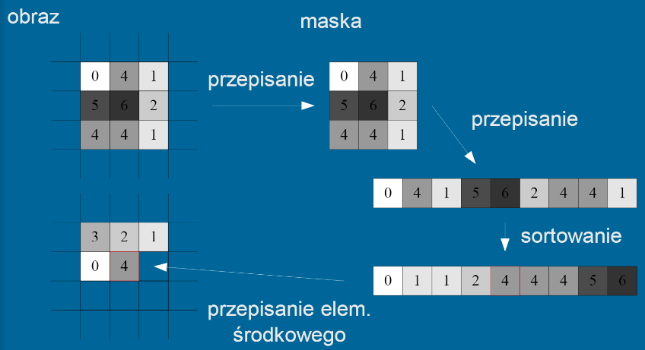

- Filtr medianowy silniejszy:
- podobnie jak medianowy, tylko punkt centralny jest dużo wyższy a otaczające go pola mają małe wartości ujemne lub zerowe
- wyostrzenie szczegółów i zwiększenie szumu
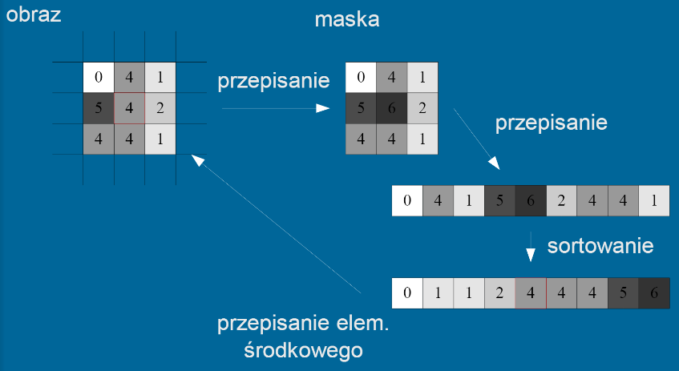

- Filtr maksymalny i minimalny:
- również należą do filtrów statycznych
- w zależności od wielkości maski (n – ilość pikseli w każdą stronę od danego punktu, która będzie brana pod uwagę), badamy wartość jasności pikseli w obrębie naszej wybranej kropki, i zastępujemy ją największą lub najmniejszą wartością (w tym przypadku 0 dla filtru minimalnego i 6 dla maksymalnego)
- filtr minimalny:
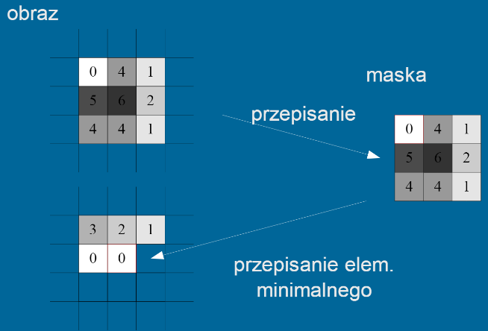
- filtr maksymalny:
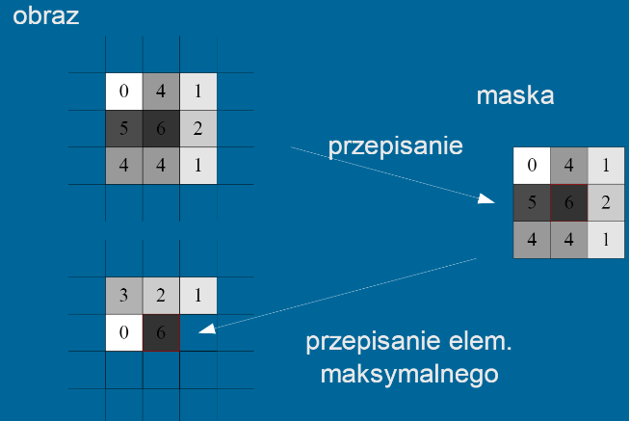

- Filtr różnicowy:
- w zależności o wielkości maski, od wartości pikseli w badanym obszarze odejmujemy wartości maski, obliczamy wartość bezwzględną i sumujemy – wynik zapisujemy w miejsce badanego piksela
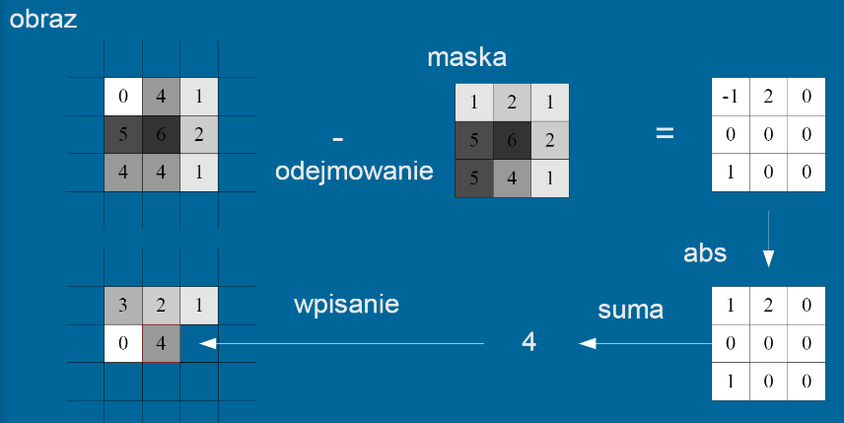

- Relief:
- obraz przekształcamy do negatywu
- przesunięcie negatywu (o 1, 2 piksele)
- suma obrazu oryginalnego z negatywem po przesunięciu
- normalizacja

- Filtr Sobela:
- filtr konturyzacyjny
- poruszamy się po obrazie podobnie jak w filtracji splotowej – przesuwamy się kolejno od lewego górnego rogu do prawego dolnego i wycinamy z obrazu maski o rozmiarze 3x3. Maski takie przedstawiają się następująco:
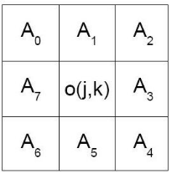
- następnie dokonujemy obliczeń:
- po obliczeniu wartości X oraz Y podstawiamy je do obrazu wynikowego według wzoru:
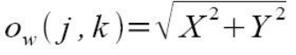

- Filtr Kircha:
- filtr konturyzacyjny
- podobnie jak w filtrze Sobela wyznaczamy kolejne maski obrazu:
- następnie trzeba obliczyć kolejne wartości Si oraz Ti:
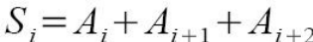
- pamiętając przy tym, że i mieści się w przedziale od 0 do 7, a indeksy zmieniają się modulo 8
- po obliczeniu wartości Si oraz Ti, podstawiamy wszystko do obrazu wynikowego według wzoru:
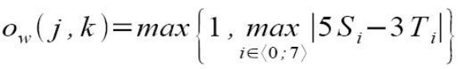

- Wektoryzacja:
- jest to operacja przekształcenia bitmapy do postaci wektorowej (wektor wartości x i y punktów)
- np. metoda najbliższego sąsiada
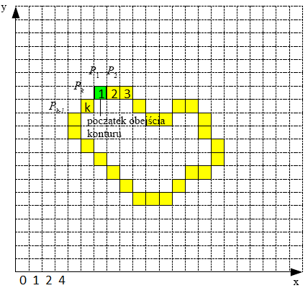
- aktualnie znaleziony punkt zaznaczamy jako bieżący, zapamiętujemy i usuwamy go z tablicy (obrazu)
- szukamy jego najbliższego sąsiada – ustalamy bok kwadratu na 3 ze środkiem w tym punkcie i szukamy wszystkich punktów na jego obrzeżu (najbliższy sąsiad – wszystkie punkty jednakowej odległości od punktu bieżącego, najpierw wybieramy jeden i zapisujemy jego współrzędne w wektorze)
- jeśli nie ma żadnych punktów – robimy to ponownie tylko z kwadratem o boku +2 (aż nie przekroczymy ustalonego rozmiaru kwadratu – wtedy wracamy do kolejnego punktu-sąsiada punktu początkowego)
- na koniec tę pierwszą część należy odwrócić jak odbicie lustrzane (podać wartości w wektorze od tyłu)

- Zmiana jasności i kontrastu przy pomocy wektora wartości średniej i zmienności obrazu
- wartość średnia (jasności) – określa średnią jasność obrazu lub danego obszaru i jest wyznaczana z histogramu według wzoru:
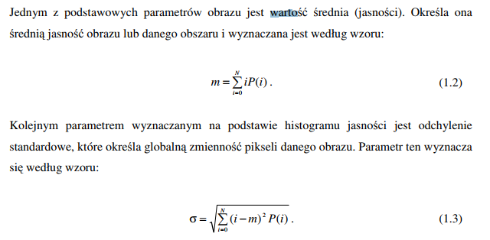
- zmienność obrazu – globalną zmienność pikseli danego obrazu określa odchylenie standardowe:
- we wzorach tych P(i) to prawdopodobieństwo wystąpienia danego poziomu jasności i w obrazie, liczone ze wzoru:
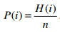
gdzie H(i) to liczba punktów o jasności i w obrazie, a n – liczba wszystkich punktów (pikseli)
- zmiana jasności obrazu:
  - przekształcenie obrazu przy pomocy tablicy LUT, której współczynniki są wyznaczane według wzoru:
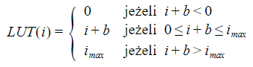
gdzie i(max) to maksymalna dopuszczalna wartość składowej piksela obrazu
  - jeśli wartość stałej b > 0 – nastąpi zwiększenie jasności obrazu, a jeśli b < 0 – zmniejszenie
  - zwiększenie jasności obrazu spowoduje przesunięcie histogramu w prawo, zmniejszenie – w lewo
- zmiana kontrastu obrazu:
  - przekształcenie obrazu przy pomocy tablicy LUT:
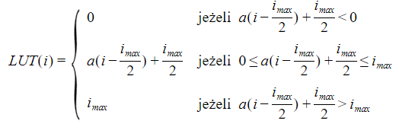
  - jeśli a > 1 nastąpi zwiększenie kontrastu, a jeśli a < 1 – zmniejszenie
  - zwiększenie kontrastu powoduje symetryczne rozszerzanie zakresu histogramu względem środka zakresu składowej, zmniejszanie kontrastu – do zwężania histogramu
- tablica LUT – look up table; jeżeli w indeksie nr x takiej tablicy znajduje się wartość y, to wszystkie piksele o wartości x należy zamienić na wartość y

- Malowanie jednym pędzlem + Filtracja barw
- Malowanie jednym pędzlem:
  - polega na odtworzeniu obrazu w odcieniach jednego koloru
  - mając dany wektor koloru, np. różowego C = (255, 128, 128) i piksel obrazka A = (r, g, b) wyliczamy najpierw współczynnik skalowania c:
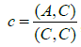
  - a następnie skalujemy wektor C o wartość c – czyli nową wartość piksela A’ = c・C
  - wzór na iloczyn skalarny: (A,C) = a1c1 + a2c2 + a3c3
- Filtracja barw:
  - polega na zmieszaniu obrazu oryginalnego z obrazu „namalowanego jednym pędzlem”
  - dodajemy obraz oryginalny (z wagą np. 0.8) do obrazu monochromatycznego (powiedzmy z wagą 0.2)

- Redukcja kolorów
Rozbarwienie?

- Symetria widma obrazu
- widmo obrazu można uzyskać za pomocą transformacji obrazu (transformata Fouriera)
- ma to zastosowanie w: wykrywaniu wzorców w dziedzinie częstotliwości, projektowanie filtrów w dziedzinie częstotliwości, uwidocznienie cech na obrazie niewidocznych w dziedzinie przestrzennej, uzyskanie bardziej zwartego sposobu kodowania (kompresja obrazu, np. JPEG)
- dla funkcji rzeczywistych przekształcenia Fouriera zachodzi symetria; symetria widma amplitudowego:
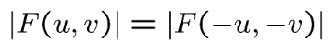
- ponadto obraz jest funkcją okresową
- przy pomocy transformaty Fouriera można poruszać się po obrazie nie w układzie przestrzennym, a w dziedzinie częstotliwości, gdzie łatwiejsza (mniej złożona obliczeniowo) jest realizacja splotu funkcji w celu filtracji (pomnożenie obrazu i filtra)

- Filtr dolno- i górnoprzepustowy w dziedzinie częstotliwości
- w układzie przestrzennym:
  - filtr splotowy uśredniający (dolnoprzepustowy):
    - wartość piksela wyznaczana jest na podstawie uśrednienia jego najbliższego otoczenia – stopień uśrednienia a zarazem pewnego rozmycia obrazu zależy od wielkości analizowanego otoczenia
    - w przypadku gdy konieczne jest osłabienie działania filtru elementom centralnym można nadać wartości większe od zera
    - wartość normalizacyjna jest sumą wszystkich elementów maski
    - efektem działania filtru uśredniającego jest wygładzenie obrazu i usunięcie szumu o niewielkiej amplitudzie
    - maski:
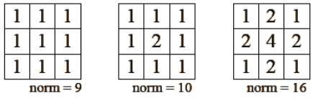
  - filtr splotowy wyostrzający (górnoprzepustowy):
    - wykorzystywany jest do wzmacniania szczegółów o dużej częstotliwości występujących w obrazie
    - środkowe elementy maski są zazwyczaj bardzo duże, a pozostałe są niewielkimi liczbami ujemnymi lub zerami
    - po filtracji zwiększa się ostrość i kontrast obrazu, ale ujemnym efektem jest wzmocnienie również szumu
    - często filtry górnoprzepustowe stosuje się po silnej filtracji uśredniającej, aby przywrócić ostrość obrazu
    - maski:
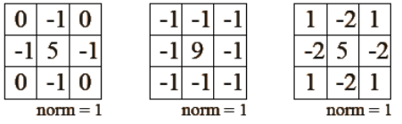
- w dziedzinie częstotliwości:
  - amplituda F-obrazu jest reprezentacją częstotliwości składowych obrazu, przy czym środek obrazu zajmują niskie częstotliwości, a obrzeża składają się na wysokie częstotliwości
  - filtracja dolnoprzepustowa – należy usunąć z F-obrazu wszystkie punkty znajdujące się w zadanej odległości od środka widma (usuwanym punktom przypisuje się wartość 0); po odtworzeniu obrazu odwrotną transformacją Fouriera, otrzymuje się obraz rozmyty
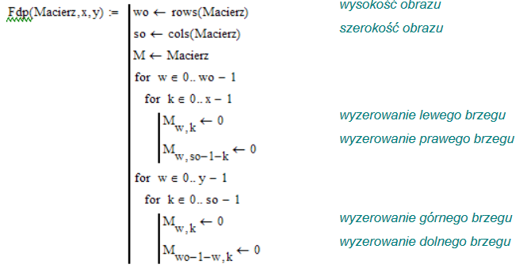
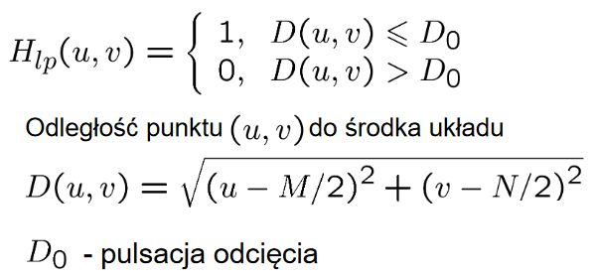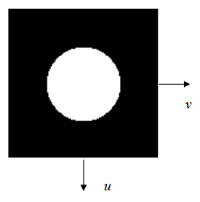
  - filtracja górnoprzepustowa – wyzerowanie środkowej części obrazu, która zawiera widmo dla niskich częstotliwości; dodając do obrazu źródłowego obraz uzyskany w wyniku filtracji górnoprzepustowej tego obrazu, otrzymujemy obraz wyostrzony
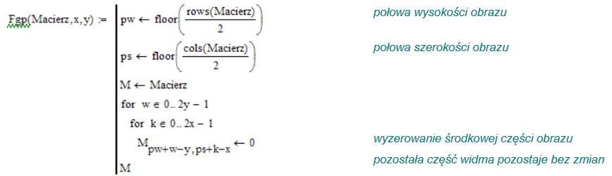

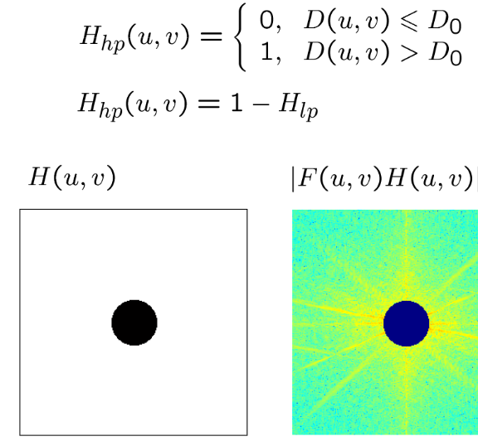

- Powiększanie i pomniejszanie obrazu z wykorzystaniem widma obrazu
- interpolacja w dziedzinie transformacji Fouriera – obraz zostaje powiększony i poddany FFT, a następnie IFFT
- w cyfrowym przetwarzaniu obrazów interpolacja oznacza wyznaczanie nowej siatki punków obrazu, co jest niezbędne w przypadku gdy obraz zostaje przeskalowany, obrócony lub odkształcony. Nowe punkty obliczane są na podstawie sąsiadujących punktów obrazu źródłowego.
- w przypadku przeskalowywania rozmiaru obrazu, stosuje się interpolację z zastosowaniem transformacji Fouriera do wyznaczenia widma obrazu, które poddane prostym operacjom pomijania lub dodawania pikseli na brzegach obrazu, posłuży do odtworzenia obrazu w nowej wielkości – otrzymane widmo przycina się lub rozszerza, a następnie stosuje odwróconą transformatę Fouriera.

- Algorytm jpg
- jest to algorytm stratnej kompresji grafiki rastrowej
- konwersja obrazu do modelu YIQ – obraz jest konwertowany z kanałów czerwony-zielony-niebieski (RGB) na jasność (luminancję – tablica Y) i 2 kanały barwy (chrominancje – tablice I i Q):
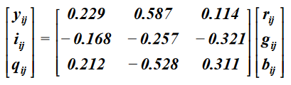
- ew. wstępnie odrzucana jest część pikseli kanałów barwy, ponieważ ludzkie oko ma znacznie niższą rozdzielczość barwy niż rozdzielczość jasności
- kanały (Y, I i Q) po przeskalowaniu ich tak, że ich elementy stają się liczbami całkowitymi, są dzielone na bloki 8 × 8 pikseli
- na blokach wykonywana jest dyskretna transformata kosinusowa (DCT) – zamiast wartości pikseli mamy teraz średnią wartość wewnątrz bloku oraz częstotliwości zmian wewnątrz bloku, obie wyrażone przez liczby zmiennoprzecinkowe
- zastąpienie średnich wartości bloków przez różnice wobec wartości poprzedniej (DPCM); poprawia to w pewnym stopniu współczynnik kompresji
- kwantyzacja, czyli zastąpienie danych zmiennoprzecinkowych przez liczby całkowite; tutaj występują straty danych
- konwersja tablicy współczynników do postaci wektora i kodowanie wektora współczynników – współczynniki DCT są uporządkowywane zygzakowato, aby zera leżały obok siebie; współczynniki niezerowe są kompresowane algorytmem Huffmana.

- Czym charakteryzują się: lokalne i globalne metody obróbki obrazu?
- lokalne metody obróbki obrazu:
  - zmieniają jasności pikseli na podstawie jasności pikseli sąsiednich
  - mają na ogół na celu polepszenie jakości odbioru obrazu, usunięcie szumów, wydobycie informacji istotnej itd.
- globalne metody obróbki obrazu:
  - zmieniają jasność pikseli na podstawie wszystkich pikseli obrazu
  - mają na ogół na celu polepszenie jakości odbioru obrazu, usunięcie szumów, wydobycie informacji istotnej itd.

- Pojęcia: Przetwarzanie obrazów, Przetwarzanie sygnałów, Grafika komputerowa
- przetwarzanie obrazów – przekształcanie obrazu w inny obraz lub do postaci reprezentującej obraz według określonego przepisu (algorytmu); leży na pograniczu przetwarzania sygnałów i grafiki komputerowej; obejmuje takie operacje, jak: filtracja, binaryzacja, kompresja, transformacja.
- przekształcanie sygnałów – zajmuje się wykonywaniem pewnych operacji na sygnałach oraz interpretacją tychże sygnałów. Sygnały takie mogą zawierać dźwięk, obrazy, sygnały radiowe, różne mierzalne wielkości. Analiza sygnałów może odbywać się w czasie ciągłym lub na dyskretnych próbkach tych sygnałów. Zastosowaniem może być np. kompresja lub transmisja danych, pozbywanie się szumów i zakłóceń, filtrowanie, wygładzanie.
- grafika komputerowa – dziedzina informatyki zajmująca się wykorzystaniem technik komputerowych do celów wizualizacji artystycznej oraz wizualizacji rzeczywistości. Koncentruje się na specjalistycznych algorytmach i strukturach danych.

- Obrazy: co to jest , podział, budowa (w tym konwersja pomiędzy obrazami rastrowymi na przykład wielopoziomowy -> dwupoziomowy)
- obraz – dwuwymiarowa funkcja intensywności nośnika informacji f(x,y)
- podział:
  - kolorowe (bez mapy kolorów lub z nią)
  - jednokolorowe wielopoziomowe
  - dwupoziomowe
  - dane obrazowe w postaci wektorowej
  - tekstowe
- przetwarzanie obrazu – obraz (f(x,y)) zostaje poddany konwersji do postaci czytelnej dla komputera, a następnie obróbce obrazu i albo wydzieleniu cech z obrazu, albo konwersji obrazu do postaci wyjściowej
- budowa obrazu:
  - obraz monochromatyczny – tablica liczb całkowitych opisujących jasność punktów obrazu
  - obraz barwny – tablice liczb całkowitych (zazwyczaj trzy) opisujące obraz w języku przyjętego modelu barw np. dla modelu RGB trzy tablice określające zawartości trzech barw podstawowych
- konwersja obrazu do postaci cyfrowej – źródło światła pada na obiekt, promienie własny oraz odbity obiektu padają na układ soczewek z detektorem lub anteną, która emituje sygnał elektryczny, który trafia do przetwornika A/C i powstaje obraz w postaci cyfrowej (bity)

